Manual De Usuario

AnimalBeats

Versión 1.0

Integrantes:
Carlos Eduardo Camacho Ferrucho
Edward Camilo Lozano Panesso
Diego Alejandro Valbuena Mancera
Maicol Stiven Espitia Arenas
Ronny Borda Ardila

SENA

Contacto
321204432-AnimalBeats@animales.com

1.Inducción

1.1 Tabla Contenido
1. Inducción 2
1.1 Tabla Contenido 2
1.2 Tabla Seguimiento 2
1.3 Objetivo del manual 2
1.4 Audiencia 3
1.5 Alcance 3
2. Requisitos Previos 4
3. Ingreso a la página 4
4. Proceso de registro en el aplicativo 8
5. Gestión de Mascota 11
5.1 Ver Mascotas 12
5.2 Ver Especies y Razas 13
5.3 Ver Enfermedades 17
5.4 Gestionar Citas 21
6. Salir del Aplicativo 24

1.2 Tabla Seguimiento

Fecha | Revisión | Descripción | Autor
3/12/2025 | 1 | Se hizo la revisión del documento dejando claro que hicieron falta: Tabla de contenido y Tabla de seguimiento y la versión de Administrador y Veterinario | Maicol Stiven Espitia Arenas
1/12/2025 | 1.1 | Se realizó por completo la actualización añadiendo las tablas requeridas y los demás manuales | Maicol Stiven Espitia Arenas

Documento validado por las partes en fecha:

Por el tutor | Por la empresa suministradora
Heiver Cuesta Dávila | - AnimalBeats
Fdo. D./ Dña | Fdo. D./Dña  - Carlos Camacho  - Alejandro Valbuena  - Camilo Lozano  - Maicol Stiven Espitia  - Ronny Borda Ardila

1.3 Objetivo del manual

El objetivo de este manual es describir de forma clara, práctica y detallada cómo utilizar AnimalBeats, permitiendo a los usuarios comprender el funcionamiento de cada módulo del sistema. Este manual guía al usuario en la gestión de actividades esenciales como el registro y administración de usuarios, control de roles y permisos, creación y consulta de mascotas, manejo de historiales médicos, gestión de especies, razas y enfermedades, así como el uso de herramientas de citas y recordatorios. Su propósito es facilitar el aprendizaje y uso adecuado del sistema para apoyar la operación diaria de la clínica veterinaria.

1.4 Audiencia

Este manual está dirigido a todos los usuarios que interactúan con el sistema AnimalBeats, incluyendo:
- Administradores del sistema
- Veterinarios
- Tutores
El contenido ha sido diseñado para que cada usuario pueda comprender y ejecutar las funciones que le correspondan según su rol dentro del sistema.

1.5 Alcance
El manual cubre todas las funcionalidades disponibles dentro de AnimalBeats, incluyendo los módulos necesarios para la gestión administrativa y clínica. En particular, abarca:
- Registro, inicio de sesión y administración de usuarios
- Creación, consulta, modificación, suspensión y asignación de roles
- Gestión de perfiles de veterinarios
- Registro, consulta, modificación, suspensión y asignación de mascotas
- Gestión de historiales médicos
- Administración de especies (añadir, consultar, modificar, eliminar)
- Administración de razas (añadir, consultar, modificar, eliminar)
- Administración de enfermedades (añadir, consultar, modificar, eliminar)
- Gestión completa de citas (crear, consultar, modificar, cancelar)
- Gestión de recordatorios (crear, consultar, modificar, eliminar)
- Restricciones por rol y permisos en cada módulo
- Exportación y visualización de información dentro del sistema
Este alcance asegura que los usuarios comprendan el uso de todas las funcionalidades contempladas en los requisitos RF001–RF037 para operar AnimalBeats de manera correcta, eficiente y segura.

2.Requisitos Previos

- Navegador Recomendado: Chrome / Edge / FireFox (última versión).
- Conexión a internet estable

3.Ingreso a la página

Para poder ingresar a animal beats debes de ingresar a el link

https://animalbeats.netlify.app

Al ingresar el link te va a redirigir a la página (Vista Principal) de AnimalBeats

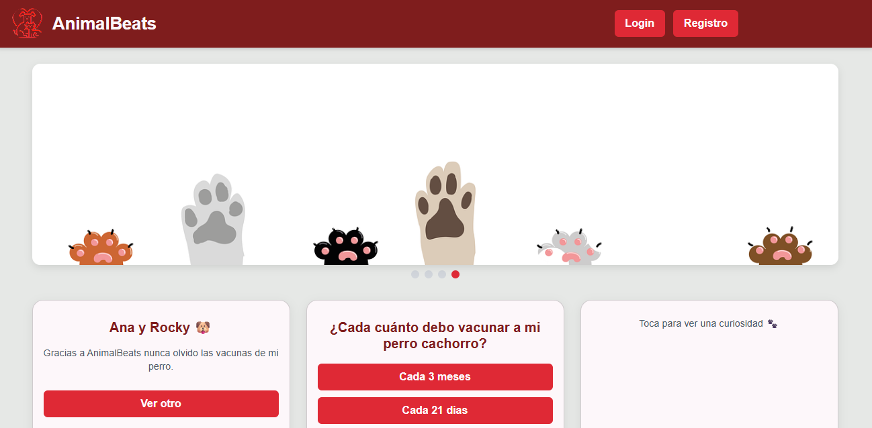

En esta sección podrás encontrar diversos apartados introductorios sobre el aplicativo y una visión general de lo que es AnimalBeats. Aquí se presentan elementos informativos como curiosidades, preguntas frecuentes, testimonios y contenido diseñado para familiarizar al usuario con la plataforma antes de ingresar a sus funciones principales.

✔️ Logo y nombre del sistema



✔️ Slogan visual o identidad visual con patitas


✔️ Botones de Login y Registro



✔️ Banner/carrusel con ilustraciones de animales


✔️ Testimonios de usuarios

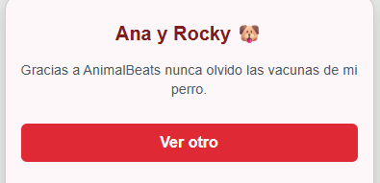

✔️ Preguntas educativas (quiz veterinario)

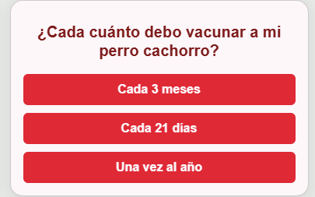
✔️ Curiosidades sobre animales

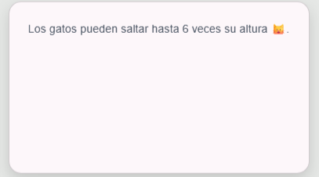
✔️ Nuestros Veterinarios



✔️ Contactos


4.Proceso de registro en el aplicativo

Para iniciar el registro en el aplicativo, haz clic en el botón “Registro”.

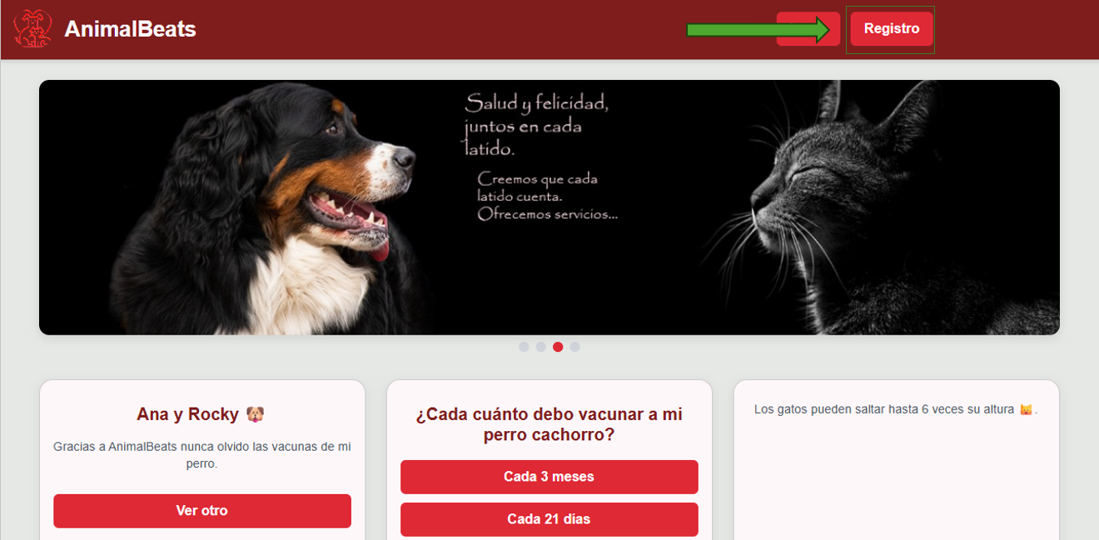

Al seleccionar esta opción, serás dirigido automáticamente a una nueva pantalla diseñada específicamente para el registro de nuevos usuarios. En esta vista podrás ingresar toda la información requerida, como tus datos personales y credenciales, para crear tu cuenta en el sistema. Asegúrate de completar todos los campos obligatorios para poder finalizar el proceso de registro correctamente.
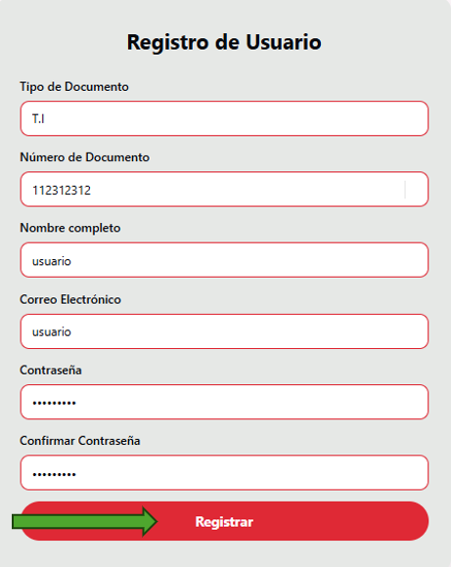

Al completar el registro, serás dirigido automáticamente al formulario de inicio de sesión, donde deberás ingresar con el usuario y la contraseña que acabas de crear
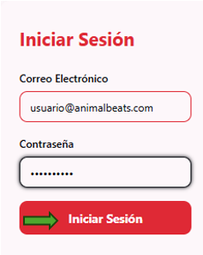

Al iniciar sesión, serás dirigido automáticamente al dashboard principal del tutor, donde podrás acceder a las funciones y herramientas disponibles según tu rol.

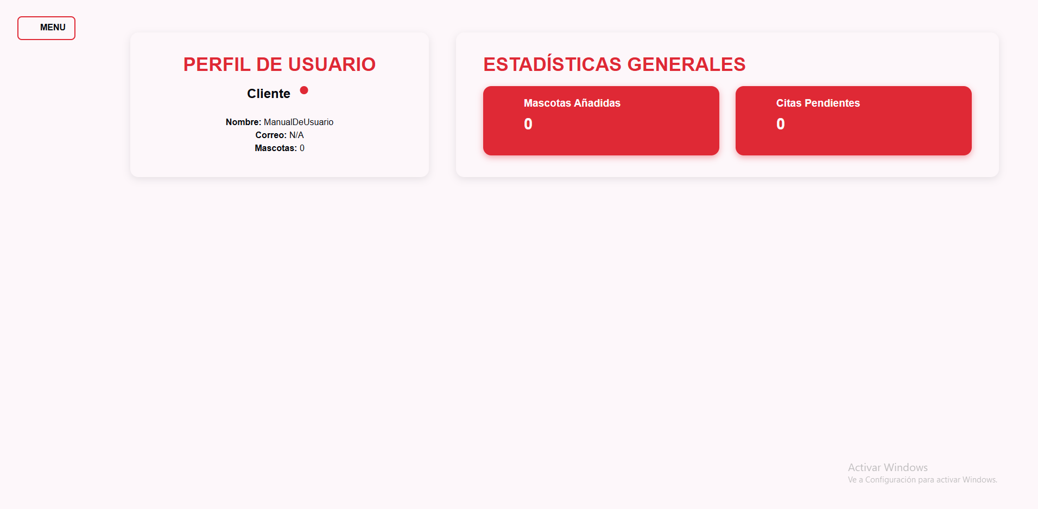
En esta sección podrás ver los datos de tu perfil de usuario y algunas estadísticas generales de tu cuenta. Además, cuenta con un menú de navegación que te permitirá acceder fácilmente a las diferentes funcionalidades del sistema.

5.Gestión de Mascota

Para acceder a la gestión de mascotas, haz clic en el botón de menú ubicado en la esquina superior izquierda de la pantalla.

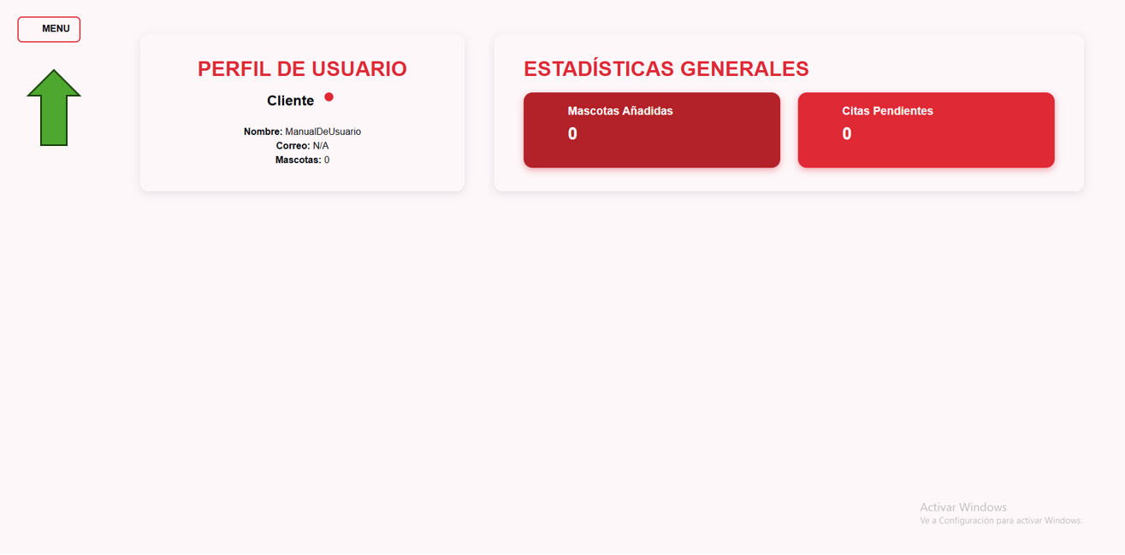
Al hacer clic en el botón de menú, se desplegará una lista de opciones donde podrás encontrar Gestión de Mascotas y Salir. Desde Gestión de Mascotas podrás acceder a todas las funcionalidades relacionadas con la administración de las mascotas, mientras que la opción Salir te permitirá cerrar tu sesión de manera segur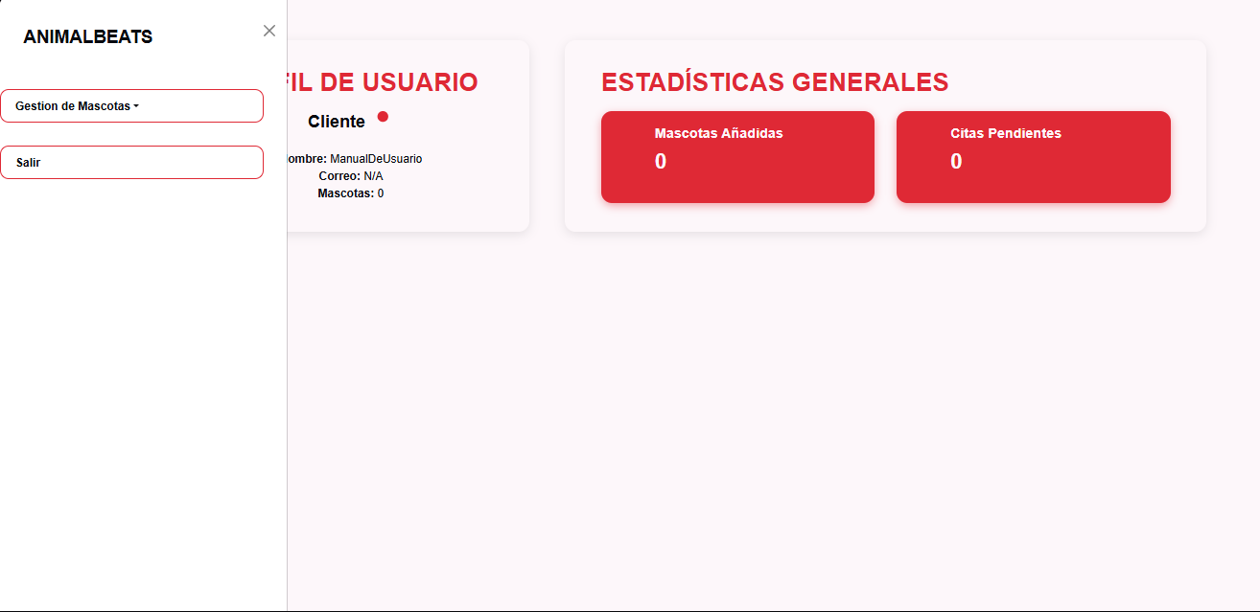

5.1 Ver Mascotas
Debes de darle click a la gestión de mascotas
Al hacer clic en el botón de menú, se desplegará una lista de opciones donde podrás encontrar Mascota. 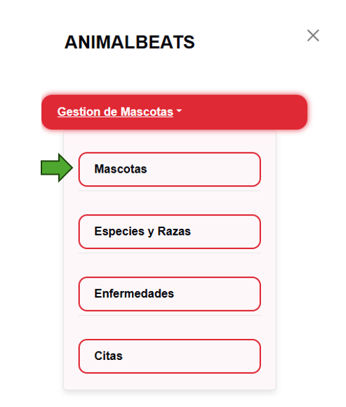
Al seleccionar esta opción, se abrirá una nueva vista en la que podrás visualizar toda la información relacionada con tu mascota, como su historial médico, datos personales y cualquier registro asociado dentro del sistema. Esta vista te permitirá tener un control completo sobre la información de tus mascotas de manera organizada y accesible.
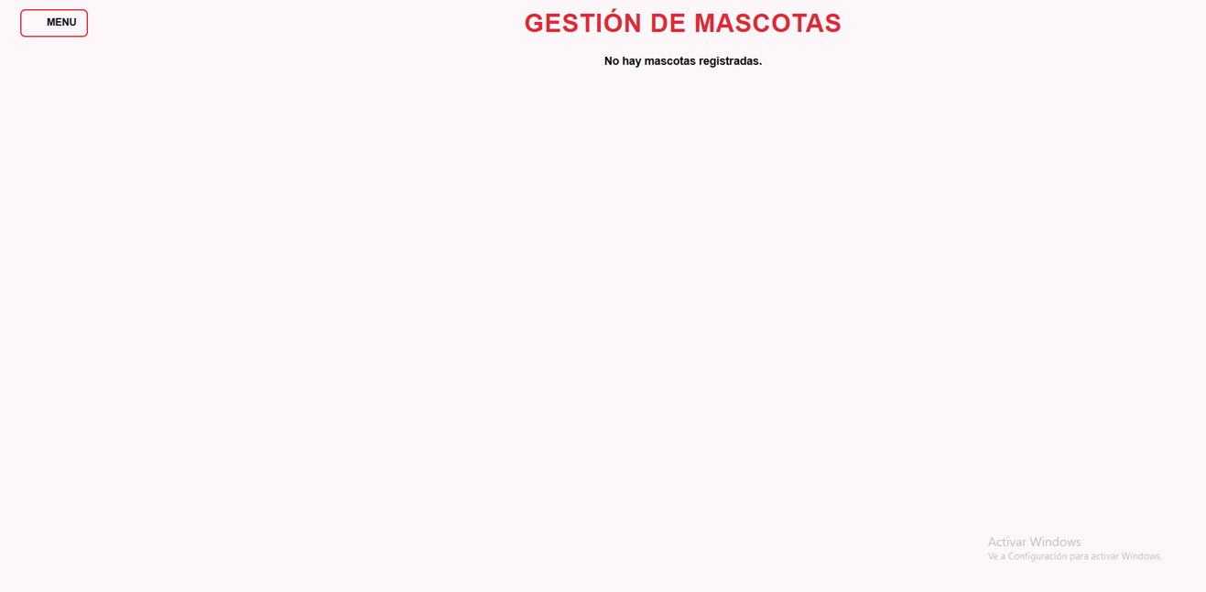

5.2 Ver Especies y Razas
Debes de darle click a la gestión de mascotas
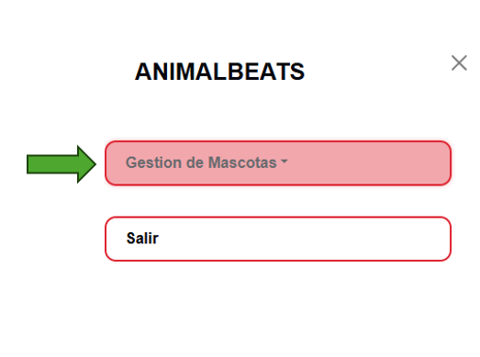

Al hacer clic en Especies y Razas, se desplegará la vista correspondiente, donde podrás explorar las diferentes especies y razas disponibles. En esta sección podrás consultar información sobre cada una, incluyendo sus características, comportamiento y rasgos de personalidad.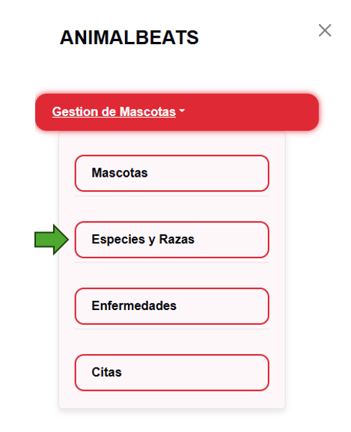

Al acceder, se mostrará la vista principal de Especies y Razas, donde podrás visualizar de manera organizada todas las especies y razas registradas en el sistema. Desde esta vista, podrás explorar información detallada sobre cada especie y raza, incluyendo sus características, comportamientos y particularidades.
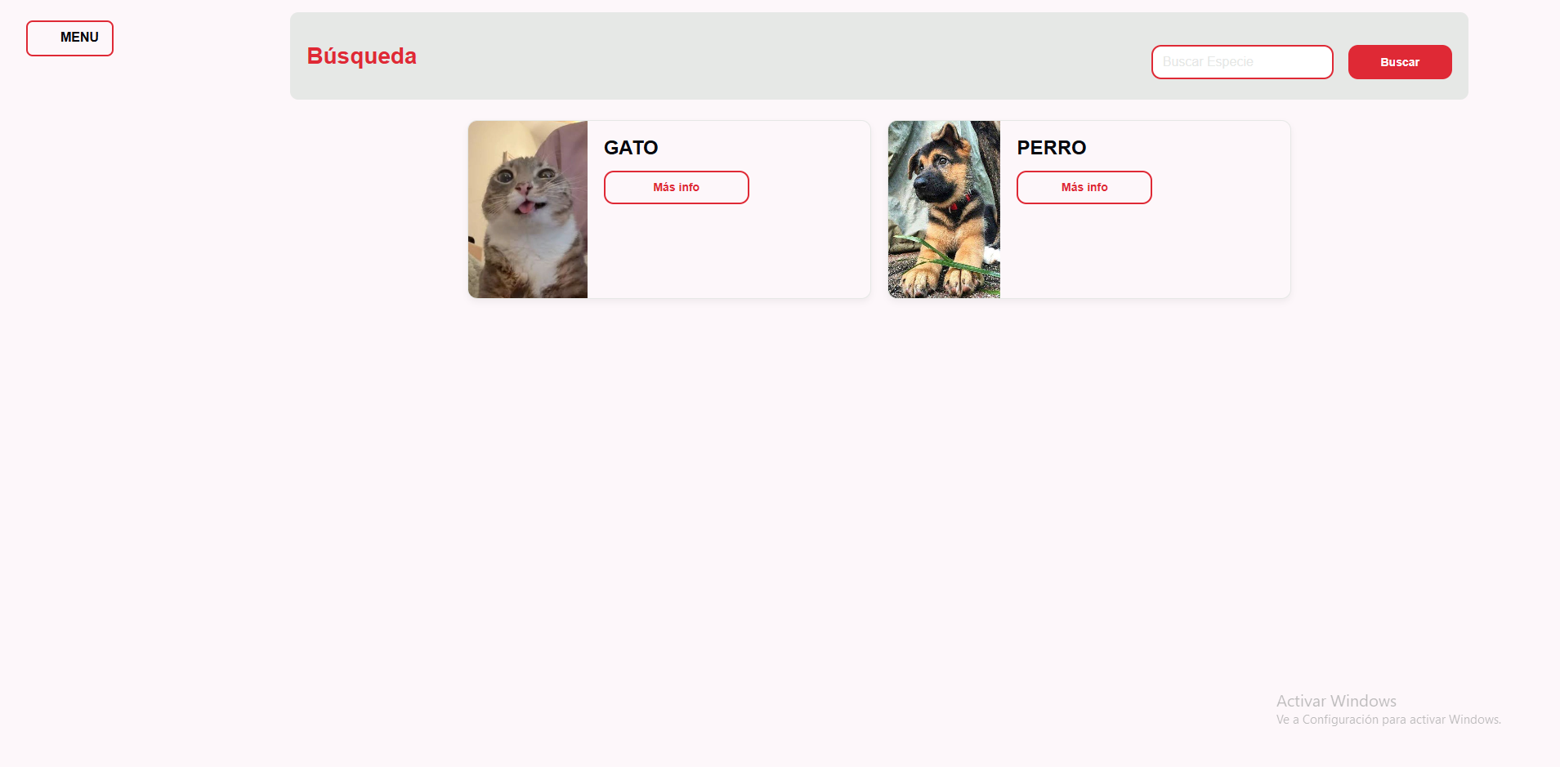

En esta vista, podrás buscar un animal por su especie utilizando el buscador que se encuentra señalado en la imagen. Solo debes ingresar el nombre de la especie que deseas consultar y el sistema filtrará los resultados, mostrando únicamente aquellos que coincidan con tu búsqueda.

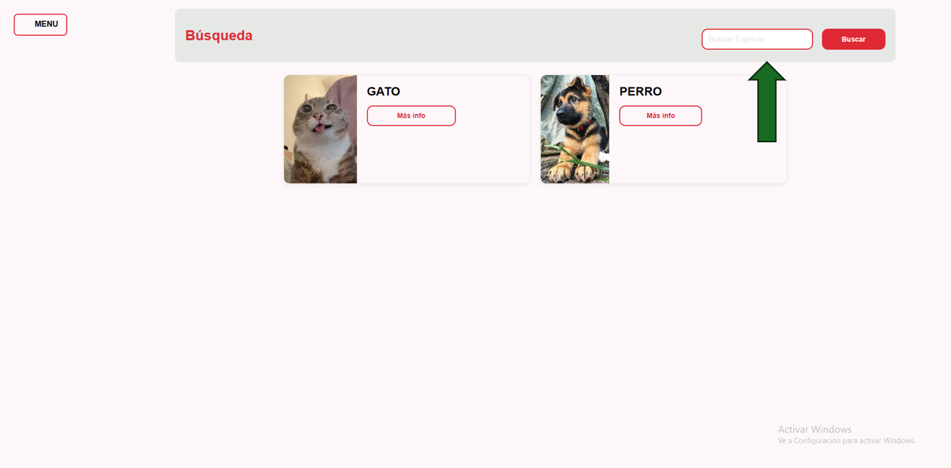

Podrás ver las razas disponibles para cada especie haciendo clic en el botón “Más información”. Al seleccionarlo, el sistema desplegará los detalles de las distintas razas dentro de la especie elegida, incluyendo características, comportamiento y datos relevantes de cada una.

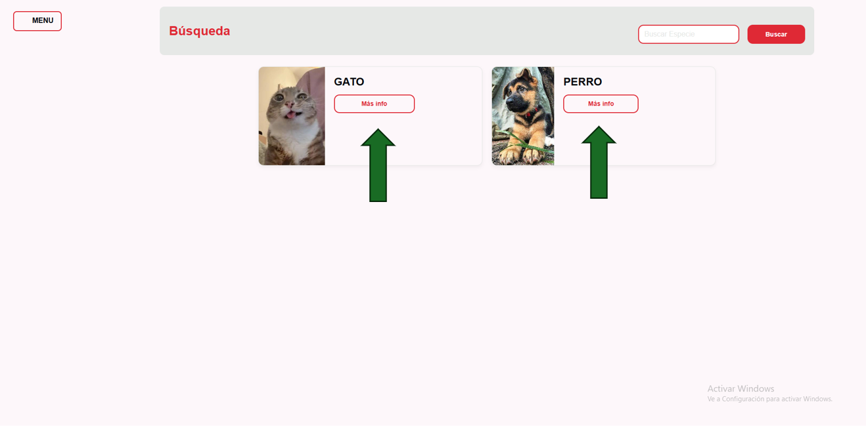
En esta vista podrás visualizar información de todas las especies, incluyendo su imagen representativa y detalles relevantes de cada una, como características, comportamiento y personalidad. Esto te permitirá conocer mejor cada especie de manera rápida y sencilla.
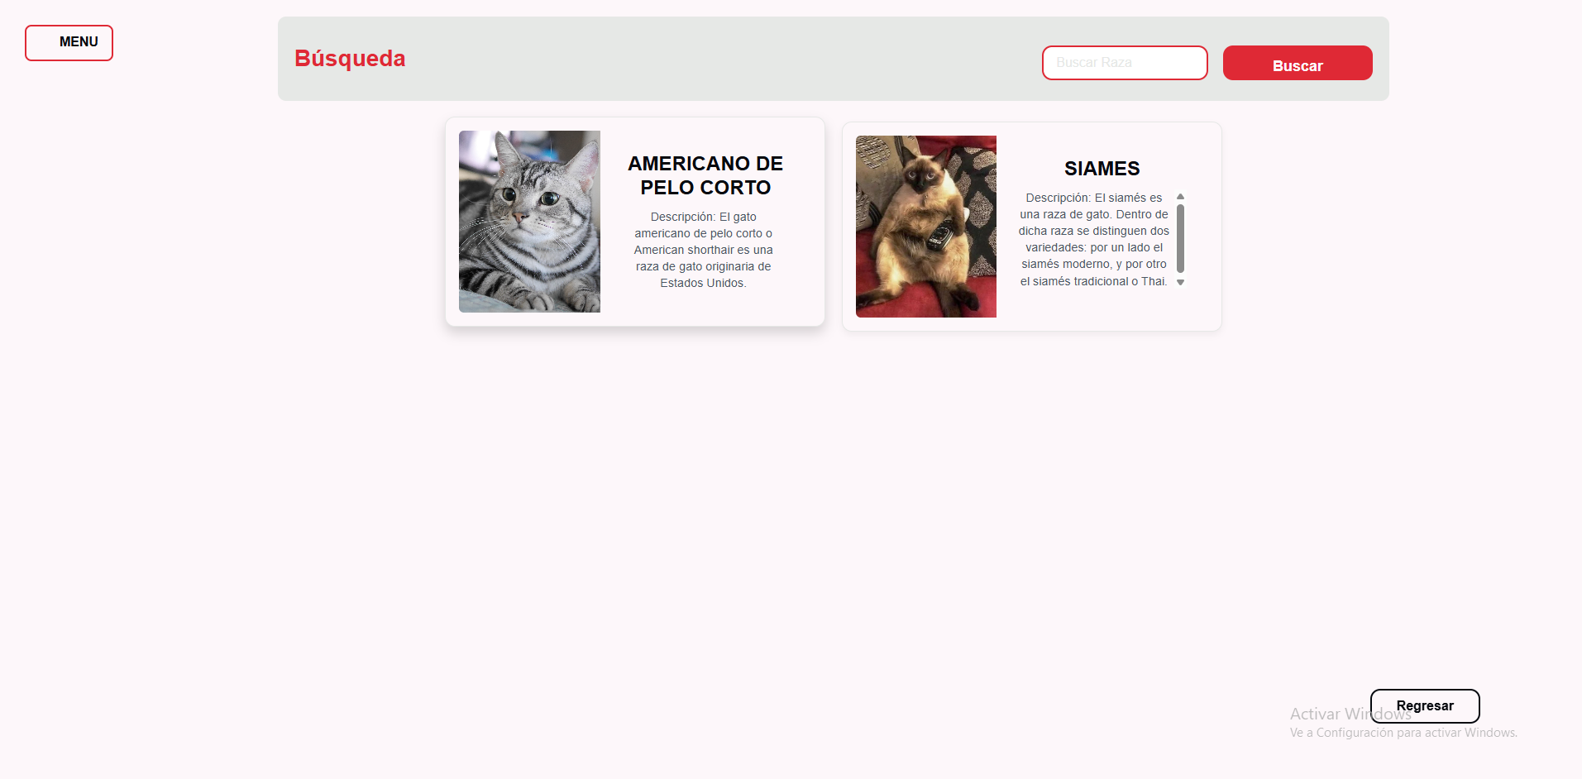

5.3 Ver Enfermedades
Debes de darle click a la gestión de mascotas
Al hacer clic, se desplegará una lista de opciones donde podrás seleccionar Enfermedades. Al ingresar, serás dirigido a una vista que muestra los diferentes tipos de enfermedades registradas en el sistema, junto con sus síntomas y características principales, para que puedas consultarlas de manera fácil y rápida.

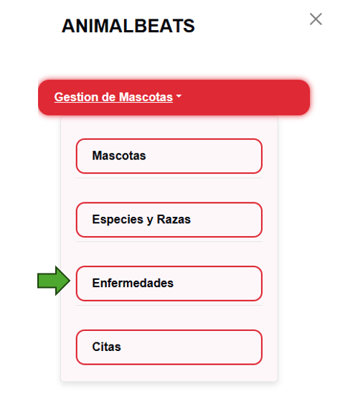

Aquí se despliega la vista de Enfermedades, donde podrás explorar las diferentes enfermedades registradas en el sistema, consultar sus síntomas y obtener información detallada sobre cada una.
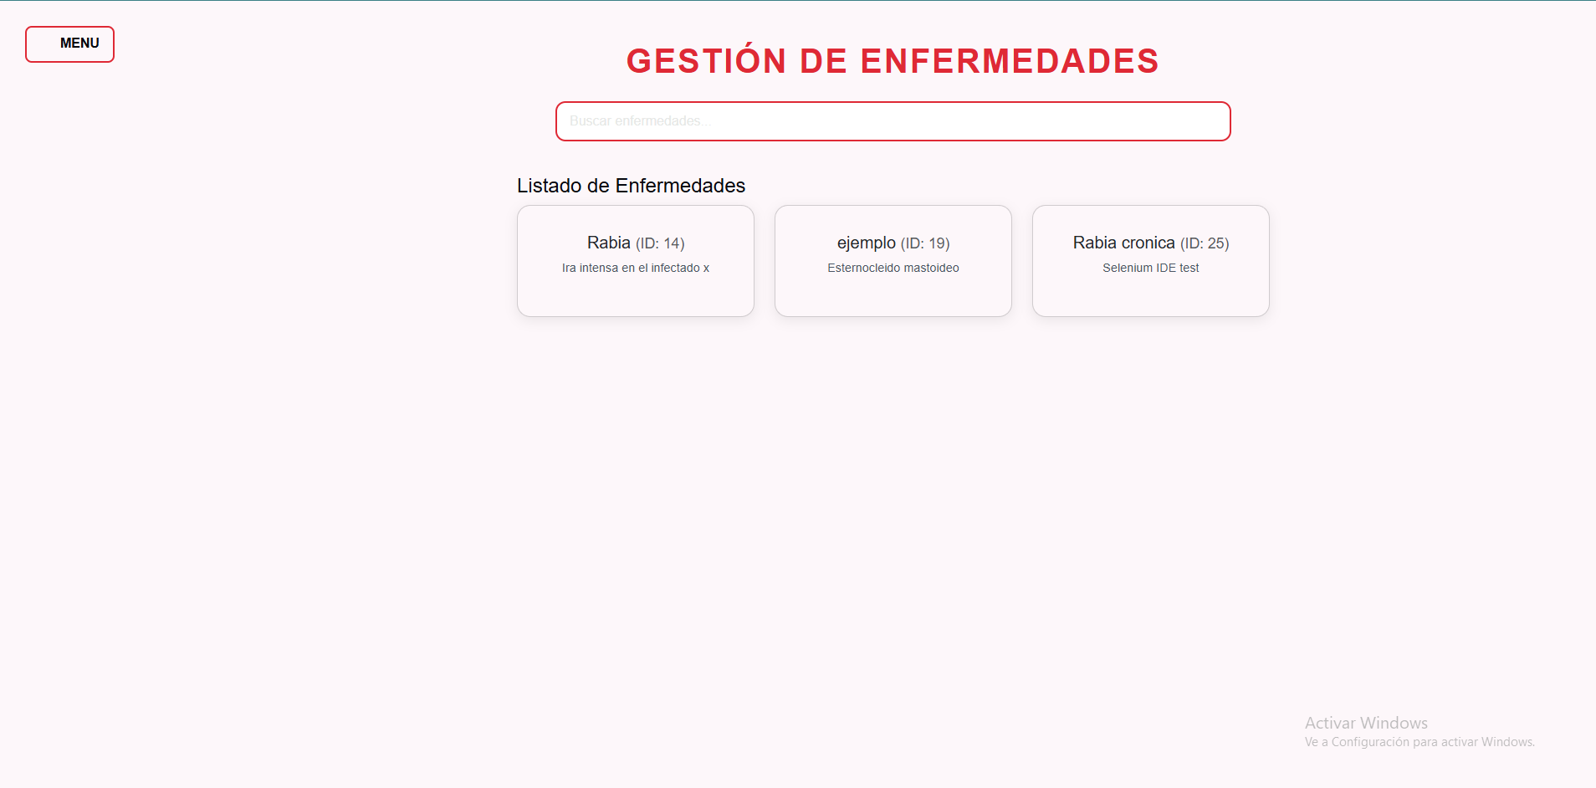

Posteriormente, podrás seleccionar la enfermedad de la cual deseas obtener información detallada, accediendo a sus síntomas, descripción y otros datos relevantes que el sistema proporciona.

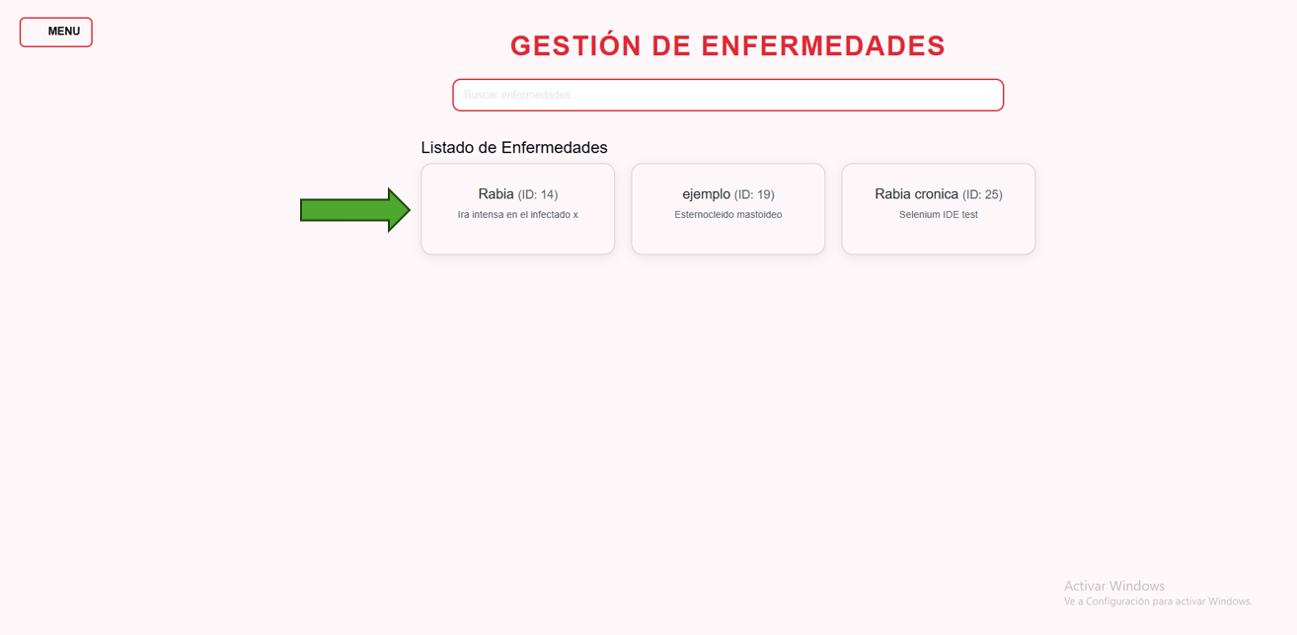

Al seleccionar la enfermedad, el sistema mostrará un cuadro donde se despliega toda la información relacionada, incluyendo síntomas, descripción y otras características relevantes de la enfermedad.

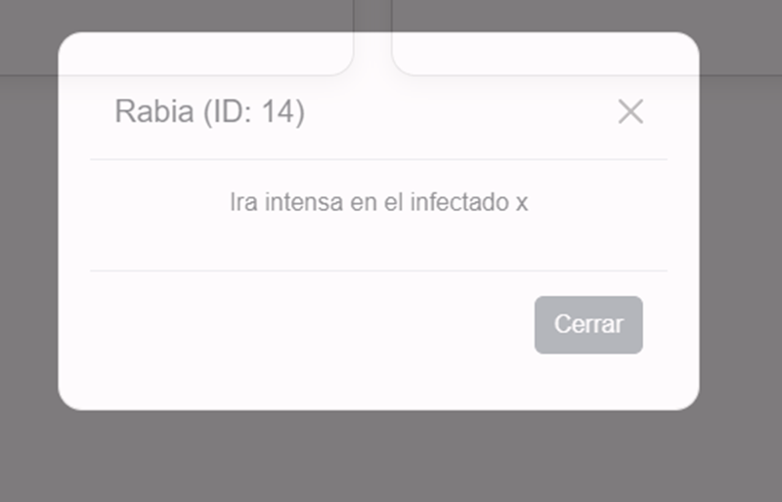
Además, puedes buscar directamente la enfermedad que te interesa utilizando la barra de búsqueda ubicada en la parte superior derecha de la pantalla. Esto te permitirá acceder rápidamente a la información específica que deseas consultar.

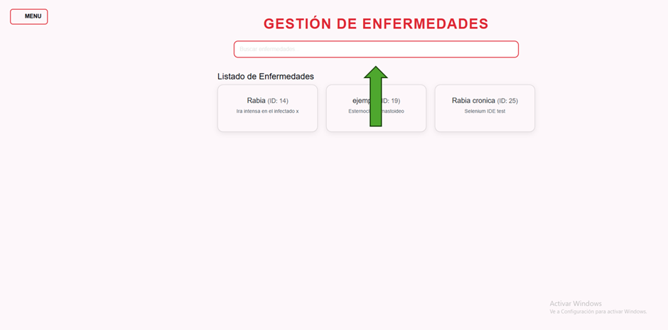

5.4 Gestionar Citas
Debes de darle click a la gestión de mascotas


Al hacer clic en esta opción, se desplegará un menú donde podrás encontrar Citas. Al seleccionar esta opción, serás redirigido a la vista de gestión de citas, en la cual podrás crear, consultar, modificar o cancelar tus citas, según sea necesario, manteniendo toda la información organizada y accesible dentro del sistema.
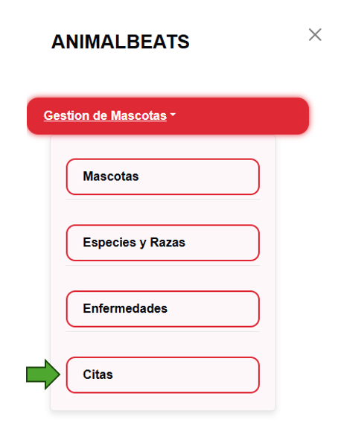

Al seleccionar la opción de Citas, se abrirá la pantalla principal de gestión de citas, donde podrás ver todas las citas programadas, así como crear nuevas citas, modificar las existentes o cancelarlas según tus necesidades. Esta vista te permitirá mantener un control organizado de tus citas y asegurarte de que no se solapen los horarios.
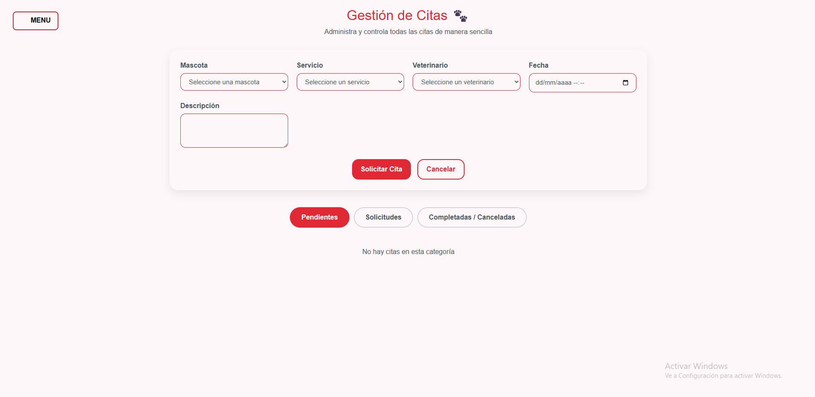

Para solicitar una cita, debes completar todos los campos requeridos en el formulario de la pantalla de citas, incluyendo la fecha, hora, motivo y responsable. Una vez hayas ingresado toda la información correctamente, haz clic en el botón “Solicitar Cita” para registrar tu solicitud en el sistema. Asegúrate de verificar que los datos estén correctos antes de enviar la solicitud.

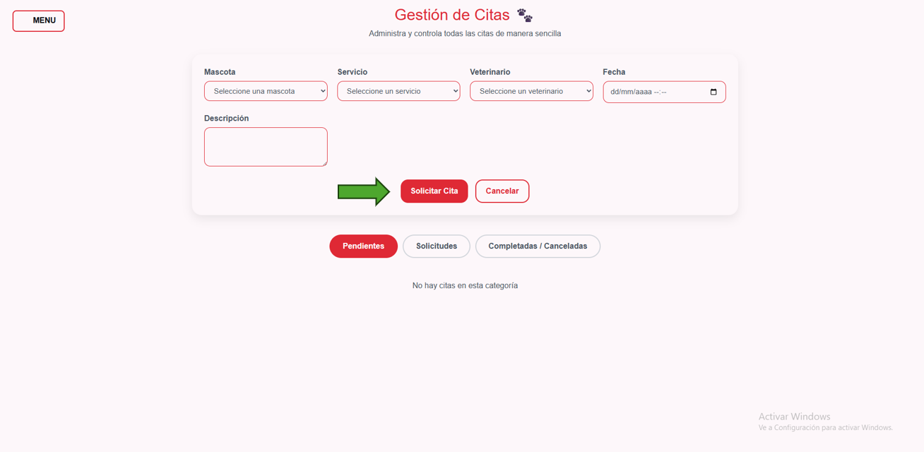

Una vez enviada la solicitud, esta será registrada en el sistema y deberá ser revisada y aceptada por un administrador o veterinario, dependiendo de con qué profesional hayas asignado la cita. El sistema notificará cuando la cita haya sido aprobada o si se requiere algún ajuste, asegurando que la programación se realice correctamente.

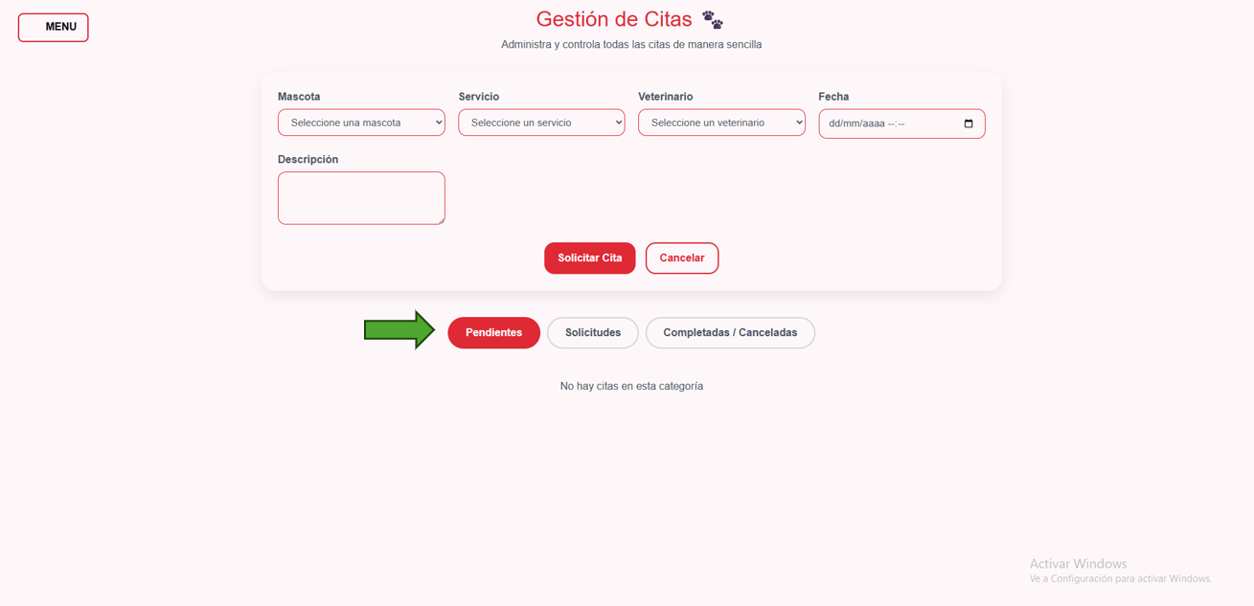

6.Salir del Aplicativo
Debes de darle click En salir
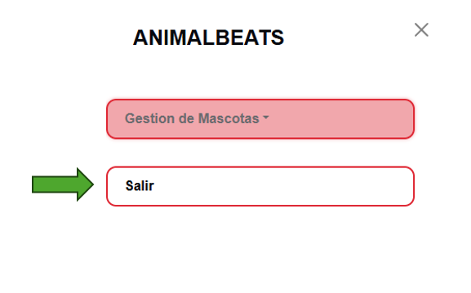

Te llevará directo a la página principal del aplicativo y se cerrará tus sesion en el aplicativo

